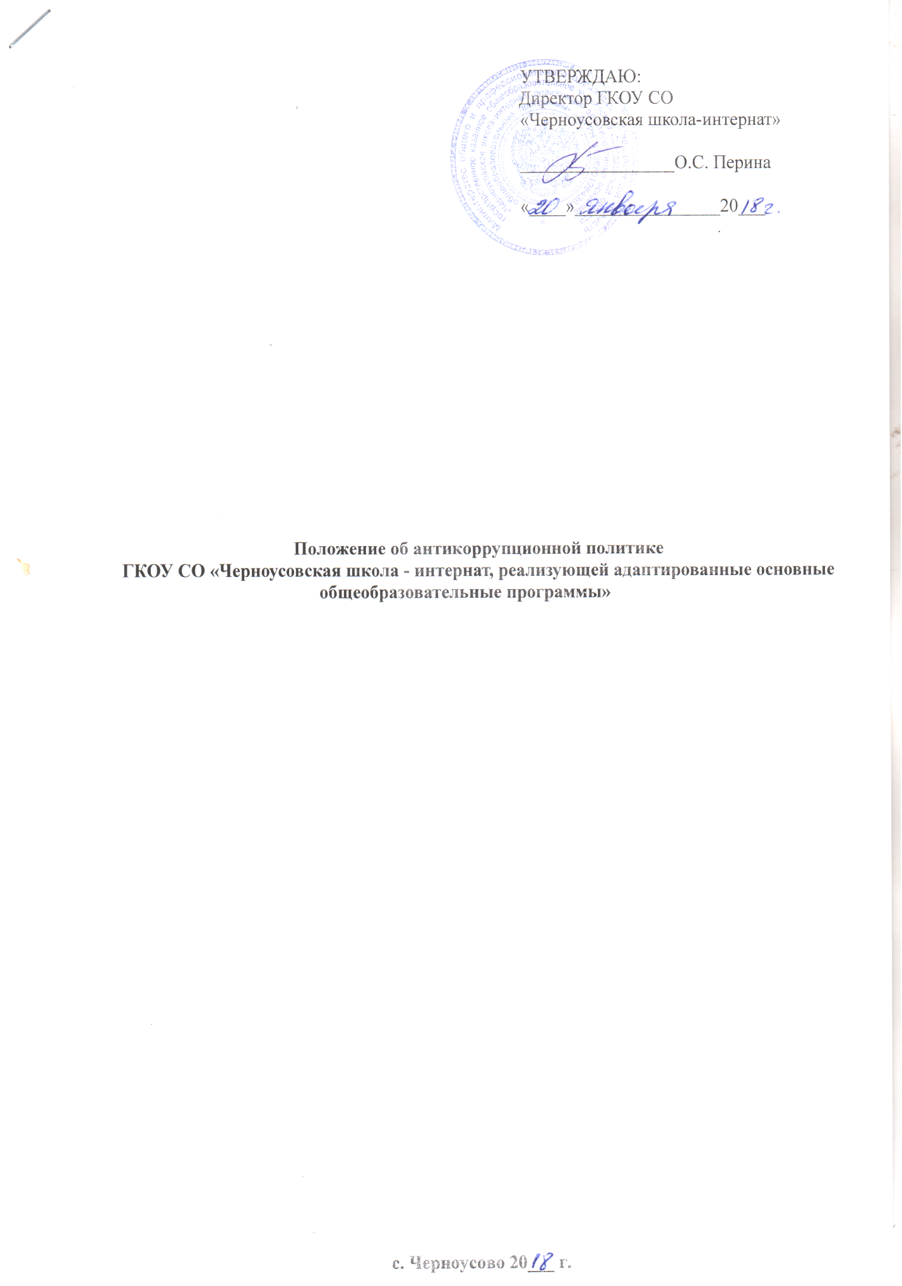

1. Общие положения
1.1. Настоящая Антикоррупционная политика (далее – «Политика») является базовым документом ГКОУ СО «Черноусовская школа - интернат, реализующей адаптированные основные общеобразовательные программы» (далее – Учреждение), определяющим ключевые принципы и требования, направленные на предотвращение коррупции и соблюдение норм антикоррупционного законодательства Российской Федерации, работниками и иными лицами, которые могут действовать от имени Учреждения.
1.2. Антикоррупционная политика разработана на основе Федерального закона Российской Федерации от 25.12.2008 № 273-ФЗ «О противодействии коррупции», Методических рекомендаций по разработке и принятию организациями мер по предупреждению и противодействию коррупции, разработанных Министерством труда и социальной защиты Российской Федерации от 08.11.2013. Нормативными актами, регулирующими антикоррупционную политику Учреждения являются также ФЗ № 273 от 29.12.2012г
«Об образовании в Российской Федерации» №44-73 от 05.04.2013 г., закон «О контрактной системе в сфере закупок товаров, работ, услуг для обеспечения государственных и муниципальных нужд», Устав Учреждения и другие локальные акты.
1.3. Настоящей Антикоррупционной политикой устанавливаются:
      - основные принципы противодействия коррупции;
      - правовые и организационные основы предупреждения коррупции и борьбы с ней;
      - минимизации и (или) ликвидации последствий коррупционных правонарушений.
Антикоррупционная политика Учреждения представляет собой комплекс взаимосвязанных принципов, процедур и конкретных мероприятий, направленных на профилактику и пресечение коррупционных правонарушений в деятельности.
В соответствии со ст.13.3 Федерального закона № 273-ФЗ меры по предупреждению коррупции, принимаемые в организации, могут включать:
      - определение должностных лиц, ответственных за профилактику коррупционных и иных правонарушений;
      - сотрудничество Учреждения с правоохранительными органами;
      - разработку и внедрение в практику стандартов и процедур, направленных на обеспечение добросовестной работы организации;
      - принятие кодекса этики и служебного поведения работников Учреждения;
      - предотвращение и урегулирование конфликта интересов;
      - недопущение составления неофициальной отчетности и использования поддельных документов.
- Цели и задачи внедрения антикоррупционной политики
2.1. Основными целями антикоррупционной политики являются:
- предупреждение коррупции в Учреждении;
- обеспечение ответственности за коррупционные правонарушения;
- формирование антикоррупционного сознания у работников Учреждения;
2.2. Основные задачи антикоррупционной политики Учреждения:
- формирование у работников понимания позиции Учреждения в неприятии коррупции в любых формах и проявлениях;
- минимизация риска вовлечения работников Учреждения в коррупционную деятельность;
- обеспечение ответственности за коррупционные правонарушения;
- мониторинг эффективности мероприятий антикоррупционной политики;
- установление обязанности работников Учреждения знать и соблюдать требования настоящей политики, основные нормы антикоррупционного законодательства.
- Основные принципы антикоррупционной деятельности Учреждения
Система мер противодействия коррупции в Учреждении основывается на следующих ключевых принципах:
  - приоритет профилактических мер, направленных на недопущение формирования причин и условий, порождающих коррупцию;
  - обеспечение чёткой правовой регламентации деятельности, законности и гласности такой деятельности, государственного и общественного контроля за ней:
-информирование контрагентов, партнеров и общественности о принятых
в Учреждении антикоррупционных стандартах работы;
-постоянный контроль и регулярное осуществление мониторинга эффективности внедренных антикоррупционных стандартов и процедур, а также контроля за их исполнением;
  - приоритета защиты прав и законных интересов физических и юридических лиц;
  - взаимодействие с общественными объединениями и гражданами:
-информированность работников Учреждения о положениях антикоррупционного законодательства и их активное участие в формировании и реализации антикоррупционных стандартов и процедур;
  - соответствия антикоррупционной политики Учреждения действующему законодательству и общепринятым нормам:
-Конституции Российской Федерации, федеральным законам, общепризнанным принципам и нормам международного права и международным договорам Российской Федерации, федеральным законам, нормативным правовым актам Президента Российской Федерации, а также нормативным правовым актам Правительства Российской Федерации, нормативным правовым актам иных федеральных органов государственной власти, законодательству Российской Федерации и иным нормативным правовым актам, применимым к Учреждению;
  - личного примера руководства Учреждением:
-ключевая роль руководства Учреждения в формировании культуры нетерпимости к коррупции и в создании внутриорганизационной системы предупреждения и противодействия коррупции;
  - соразмерности антикоррупционных процедур риску коррупции:
разработка и выполнение комплекса мероприятий, позволяющих снизить
вероятность вовлечения Учреждения, его руководителей и работников в коррупционную деятельность, осуществляется с учетом существующих в деятельности Учреждения коррупционных рисков;
  - эффективности антикоррупционных процедур:
-применение в Учреждении таких антикоррупционных мероприятий, которые имеют низкую стоимость, обеспечивают простоту реализации и приносят значимый результат;
  - ответственности и неотвратимости наказания:
-неотвратимость наказания для работников Учреждения вне зависимости от занимаемой должности, стажа работы и иных условий в случае совершения ими коррупционных правонарушений в связи с исполнением трудовых обязанностей, а также персональная ответственность руководства Учреждения за реализацию внутриорганизационной антикоррупционной политики.

- Область применения политики и круг лиц,
попадающих под ее действие
Основным кругом лиц, попадающих под действие политики, являются работники Учреждения, находящиеся с ним в трудовых отношениях, вне зависимости от занимаемой должности и выполняемых функций, и на других лиц, с которыми Учреждение вступает в договорные отношения.
В Учреждении ответственным за противодействие коррупции, исходя из установленных задач, специфики деятельности, штатной численности, организационной структуры, материальных ресурсов является директор.
Задачи, функции и полномочия директора в сфере противодействия коррупции определены его должностной инструкцией.
Эти обязанности включают в себя:
    - разработку локальных нормативных актов Учреждения, направленных на реализацию мер по предупреждению коррупции (антикоррупционной политики, кодекса этики и служебного поведения работников и т.д.);
    - проведение контрольных мероприятий, направленных на выявление коррупционных правонарушений работниками Учреждения;
    - организация проведения оценки коррупционных рисков;
    - прием и рассмотрение сообщений о случаях склонения работников к совершению коррупционных правонарушений в интересах или от имени иной организации, а также о случаях совершения коррупционных правонарушений работниками, контрагентами организации или иными лицами;
    - организация заполнения и рассмотрения деклараций о конфликте интересов;
    - организация обучающих мероприятий по вопросам профилактики и противодействия коррупции и индивидуального консультирования работников;
    - оказание содействия уполномоченным представителям контрольнонадзорных и правоохранительных органов при проведении ими инспекционных проверок деятельности Учреждения по вопросам предупреждения и противодействия коррупции;
    - оказание содействия уполномоченным представителям правоохранительных органов при проведении мероприятий по пресечению или расследованию коррупционных преступлений, включая оперативно-розыскные мероприятия;
    - проведение оценки результатов антикоррупционной работы и подготовка соответствующих отчетных материалов Учредителю.

- Общие обязанности работников Учреждения в связи с предупреждением и противодействием коррупции
- Общие обязанности работников Учреждения в связи с предупреждением и противодействием коррупции:
- воздерживаться от совершения и (или) участия в совершении коррупционных правонарушений в интересах или от имени Учреждения;
- воздерживаться от поведения, которое может быть истолковано окружающими как готовность совершить или участвовать в совершении коррупционного правонарушения в интересах или от имени Учреждения;
- незамедлительно информировать непосредственного руководителя/лицо, ответственное за реализацию антикоррупционной политики/руководство Учреждения о случаях склонения работника к совершению коррупционных правонарушений;
- незамедлительно информировать непосредственного начальника/лицо, ответственное за реализацию антикоррупционной политики/руководство Учреждения о ставшей известной работнику информации о случаях совершения коррупционных правонарушений другими работниками, контрагентами Учреждения или иными лицами;
- сообщить непосредственному начальнику или иному ответственному лицу о возможности возникновения либо возникшем у работника конфликте интересов.
6. Специальные обязанности работников Учреждения в связи с предупреждением и противодействием коррупции
Специальные обязанности в связи с предупреждением и противодействием коррупции могут устанавливаться для следующих категорий лиц, работающих в Учреждении: руководства Учреждения; лиц, ответственных за реализацию антикоррупционной политики; работников, чья деятельность связана с коррупционными рисками; лиц, осуществляющих внутренний контроль и аудит, и т.д.
Как общие, так и специальные обязанности включаются в трудовой договор с работником Учреждения (в должностную инструкцию). При условии закрепления обязанностей работника в связи с предупреждением и противодействием коррупции в трудовом договоре (в должностной инструкции) работодатель вправе применить к работнику меры дисциплинарного взыскания, включая увольнение, при наличии оснований, предусмотренных Трудовым кодексом Российской Федерации, за совершение неправомерных действий, повлекших неисполнение возложенных на него трудовых обязанностей.
В целях обеспечения эффективного исполнения возложенных на работников обязанностей необходимо четко регламентировать процедуры их соблюдения. Так, в частности, порядок уведомления работодателя о случаях склонения работника к совершению коррупционных правонарушений или о ставшей известной работнику информации о случаях совершения коррупционных правонарушений закрепляется в локальном нормативном акте Учреждения.
- Перечень антикоррупционных мероприятий и порядок их выполнения (применения)
План мероприятий по реализации стратегии антикоррупционной политики является комплексной мерой, обеспечивающей применение правовых, экономических, образовательных, воспитательных, организационных и иных мер, направленных на противодействие коррупции в Учреждении.
  - План мероприятий по реализации стратегии антикоррупционной политики входит в состав комплексной программы профилактики правонарушений.
  - Разработка и принятие плана реализации стратегии антикоррупционной политики осуществляется в порядке, установленном законодательством.
- Внедрение антикоррупционных механизмов
- Проведение совещаний с работниками Учреждения по вопросам антикоррупционной политики в образовании.
- Усиление воспитательной и разъяснительной работы среди административного, педагогического состава Учреждения по недопущению фактов вымогательства и получения денежных средств при реализации образовательного процесса.
- Проведение проверки целевого использования средств.
- Участие в комплексных проверках по порядку привлечения внебюджетных средств, их целевого использования.
- Контроль за ведением документов строгой отчетности: инструкции и указания по ведению журналов учета рабочего времени педагога дополнительного образования; локальные акты, регламентирующие итоговую и промежуточную аттестацию; принятие дисциплинарных взысканий к лицам, допустившим нарушения.
- Анализ состояния работы и мер по предупреждению коррупционных правонарушений в Учреждении Подведение итогов анонимного анкетирования учащихся на предмет выявления фактов коррупционных нарушений и обобщение вопроса на заседании комиссии по реализации стратегии антикоррупционной политики.
- Анализ заявлений, обращений граждан на предмет наличия в них информации о фактах коррупции в Учреждении. Принятие по результатам проверок организационных мер, на предупреждение подобных фактов.

9. Антикоррупционное образование и просвещение.
Профилактика коррупции
  - Для решения задач по формированию антикоррупционного мировоззрения, повышения уровня правосознания и правовой культуры в Учреждении организуются занятия 1 раз в год по изучению правовых и морально этических аспектов деятельности.
  - Организация антикоррупционного образования осуществляется педагогами дополнительного образования.
  - Антикоррупционная пропаганда представляет собой целенаправленную деятельность, содержанием которой является просветительская работа по вопросам противостояния коррупции в любых её проявлениях, воспитания у учащихся гражданской ответственности, укрепления доверия к власти.
  - Организация антикоррупционной пропаганды осуществляется в соответствии законодательством Российской Федерации во взаимодействии с государственными правоохранительными органами, общественными, объединениями.
Профилактика коррупции в Учреждении осуществляется путем применения следующих основных мер: а) формирование в Учреждении нетерпимости к коррупционному поведению.
Особое внимание уделяется формированию высокого правосознания и правовой культуры работников.
Антикоррупционная направленность правового формирования основана на повышении у работников позитивного отношения к праву и его соблюдению; повышении уровня правовых знаний, в том числе о коррупционных формах поведения и мерах по их предотвращению; формированию гражданской позиции в отношении коррупции, негативного отношения к коррупционным проявлениям, представления о мерах юридической ответственности, которые могут применяться в случае совершения коррупционных правонарушений.
б) антикоррупционная экспертиза локально-нормативных актов и (или) их проектов, издаваемых в Учреждении, проводится с целью выявления и устранения несовершенства правовых норм, которые повышают вероятность коррупционных действий.
Решение о проведении антикоррупционной экспертизы правовых актов и (или) проектов принимается управлением образования Вологодского муниципального района, директором Учреждения при наличии достаточных оснований предполагать о присутствии в правовых актах и (или) их проектах коррупционных факторов.
Граждане (учащиеся, родители (законные представители) несовершеннолетних учащихся), работники Учреждения вправе обратиться к председателю комиссии по антикоррупционной политике Учреждения с сообщением о проведении антикоррупционной экспертизы действующих правовых актов.
- Ответственность работников
Каждый работник при заключении трудового договора должен быть ознакомлен под подпись с антикоррупционной политикой Учреждения и локальными нормативными актами, касающимися противодействия коррупции, изданными в Учреждении, и соблюдать принципы и требования данных документов.
Работники Учреждения, независимо от занимаемой должности, несут ответственность, предусмотренную действующим законодательством Российской Федерации, за несоблюдение принципов и требований настоящей Антикоррупционной политики.

- Порядок пересмотра и внесения изменений в антикоррупционную политику Учреждения
В процессе работы должен осуществляться регулярный мониторинг хода и эффективности реализации антикоррупционной политики, а также выявленных фактов коррупции и способов их устранения.
Основными направлениями антикоррупционной экспертизы является: -обобщение и анализ результатов антикоррупционной экспертизы локальных нормативных документов Учреждения;
-изучение мнения трудового коллектива о состоянии коррупции в Учреждении и эффективности принимаемых антикоррупционных мер;
-изучение и анализ принимаемых в Учреждении мер по противодействию
коррупции;
- анализ публикаций о коррупции в средствах массовой информации.
Должностное лицо, ответственное за реализацию антикоррупционной политики в Учреждении, ежегодно представляет руководству Учреждения соответствующий отчет. Если по результатам мониторинга возникают сомнения в эффективности реализуемых антикоррупционных мероприятий, в антикоррупционную политику вносятся изменения и дополнения.
Пересмотр принятой антикоррупционной политики может проводиться и в иных случаях, таких как внесение изменений в Трудовой кодекс РФ и законодательство о противодействии коррупции, а также по представлению предложений работников Учреждения или иных лиц.

